- USERSTORY CỦA DỰ ÁN WEBSITE
- US QLTK – quản lý tài khoản
Đối với Admin
- Đầu tiên họ sẽ bấm vào nút hiển thị tên đăng nhập để vào phần quản lý.
- Sau khi màn hình chuyến đến giao diện quản lý, họ sẽ chọn chức năng quản lý tài khoản bằng cách bấm vào nút “quản lý tài khoản” trên menu.
- Màn hình sẽ chuyển đến giao diện quản tài khoản
- Admin có thể thêm, sửa, xóa tất cả các tài khoản của người dùng.
- US HTV – học từ vựng
Đối với học viên
- Đầu tiên họ sẽ bấm vào nút hiển thị tên đăng nhập để vào phần học từ vựng.
- sau đó màn hình chuyển đến phần từ vựng để học viên có thể học
- học viên có thể lưu những từ mà mình đã học thuộc
- US LBT – làm bài tập đọc
- Đầu tiên họ sẽ bấm vào nút hiển thị tên đăng nhập để vào phần bài tập.
- sau đó màn hình chuyển đến phần bài tập để học viên có thể làm.
- Học viên có thể đối chiếu đáp án sau khi làm xong.

- BIỂU ĐỒ USECASE
- USECASE Quản Lỷ Tài Khoản
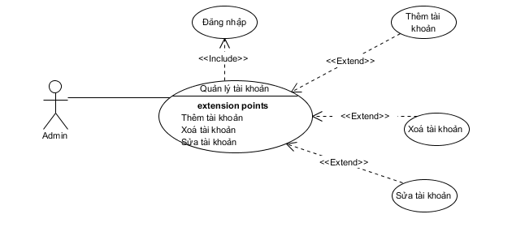
Đặc tả
Use Case ID | UC QLTK
Tên Use Case | Quản lý tài khoản
Tạo bởi | Trần Văn Hiếu
Ngày tạo
Tác nhân | Admin
Mô tả | Usecase này mô tả cách người dùng sử dụng hệ thống để quản lý các tài khoản của người dùng và thành viên
Thủ tục | Người dùng chỉ ra rằng họ muốn sử dụng các chức năng mà họ đã chọn.
điều kiện trước | Người dùng truy cập hệ thống thành công, và cũng cần phải chọn chức năng nào họ muốn
Điều kiện sau | Người dùng sẽ được sử dụng chức năng mà họ đã chọn.
Dòng sự kiện | - Sau khi người dùng đăng nhập thành công, họ nhấn vào mục quản lý tài khoản trên thanh menu.  - Chọn tài khoản cần chỉnh sửa.  - Có 3 chức năng là thêm, sửa, xóa.  - Sau khi người dùng chọn thêm, sửa hoăc xóa sẽ nhấn Submit để thực hiện lệnh
Kết quả của dòng sự kiến | Hệ thống sẽ thực hiện theo như yêu cầu của người dùng
Ngoại lệ
Bao gồm
Yêu cầu đặc biệt | Chức năng đã tồn tại

- USECASE Học Từ Vựng
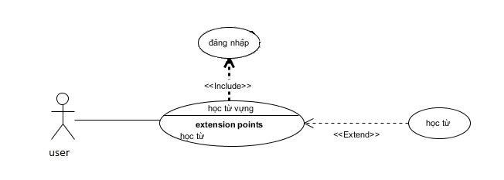
Đặc tả
Use Case ID | UC HTV
Tên Use Case | Học từ vựng
Tạo bởi | Trần Văn Hiếu
Ngày tạo
Tác nhân | Người dùng
Mô tả | Usecase này mô tả cách người dùng sử dụng hệ thống vào chức năng học từ vựng để học.
Thủ tục | Người dùng chỉ ra rằng họ muốn sử dụng các chức năng mà họ đã chọn.
điều kiện trước | Người dùng truy cập hệ thống thành công, và cũng cần phải chọn chức năng nào họ muốn
Điều kiện sau | Người dùng sẽ được sử dụng chức năng mà họ đã chọn.
Dòng sự kiện | - Chọn đăng nhập: trang web sẽ chuyển sang trang đăng nhập.  - Người dùng sẽ điền usename và password.  - Nhấn Join  - Người dùng chọn đến chức năng làm bài tập đọc để làm.
Kết quả của dòng sự kiến | Hệ thống sẽ kiểm tra. Nếu đúng sẽ chuyển về trang chủ, nếu sai sẽ xuất hiện thông báo yêu cầu người dùng nhập lại.
Ngoại lệ
Bao gồm
Yêu cầu đặc biệt | Chức năng đã tồn tại

- USECASE Làm Bài Tập Đọc
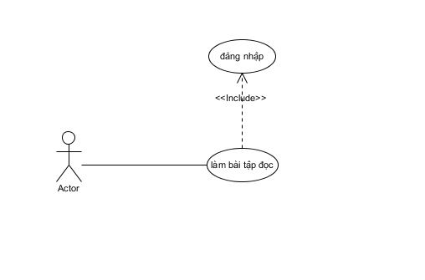
Đặc tả:
Use Case ID | UC
Tên Use Case | Làm bài tập đọc
Tạo bởi | Trần Văn Hiếu
Ngày tạo
Tác nhân | Người dùng
Mô tả | Usecase này mô tả cách người dùng sử dụng hệ thống vào chức năng làm bài tập đọc để làm.
Thủ tục | Người dùng chỉ ra rằng họ muốn sử dụng các chức năng mà họ đã chọn.
điều kiện trước | Người dùng truy cập hệ thống thành công, và cũng cần phải chọn chức năng nào họ muốn
Điều kiện sau | Người dùng sẽ được sử dụng chức năng mà họ đã chọn.
Dòng sự kiện | - Chọn đăng nhập: trang web sẽ chuyển sang trang đăng nhập.  - Người dùng sẽ điền usename và password.  - Nhấn Join  - Người dùng chọn đến chức năng làm bài tập đọc để làm
Kết quả của dòng sự kiến | Hệ thống sẽ thực hiện theo như yêu cầu của người dùng
Ngoại lệ
Bao gồm
Yêu cầu đặc biệt | Chức năng đã tồn tại

- BIỂU ĐỒ TUẦN TỰ
- Biểu đồ tuần tự quản lý tài khoản (xóa)
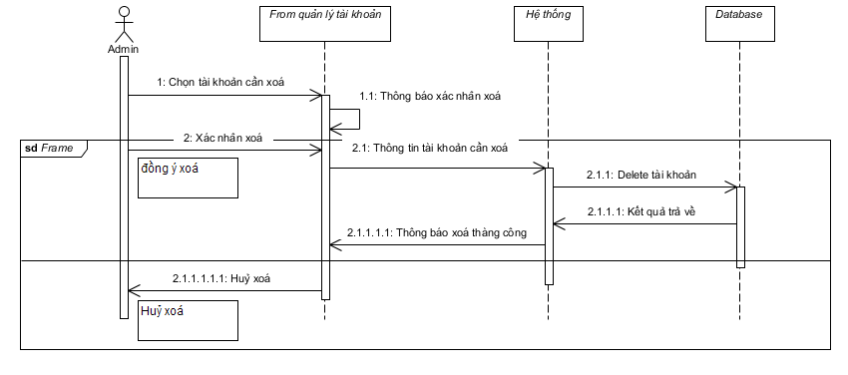
- Biểu đồ tuần tự quản lý tài khoản (Thêm)
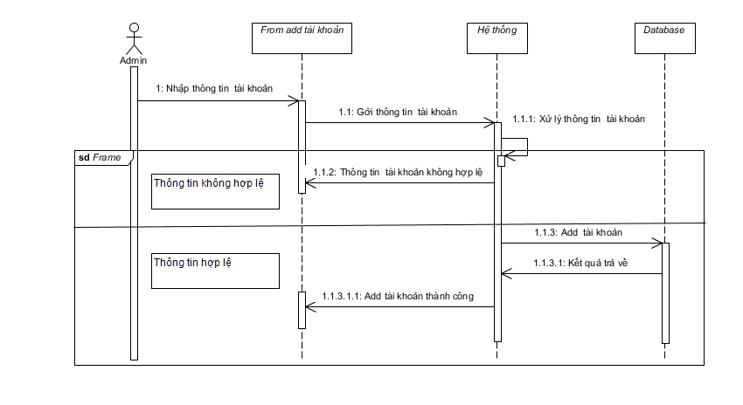

- Biểu đồ tuần tự quản lý tài khoản (sửa)

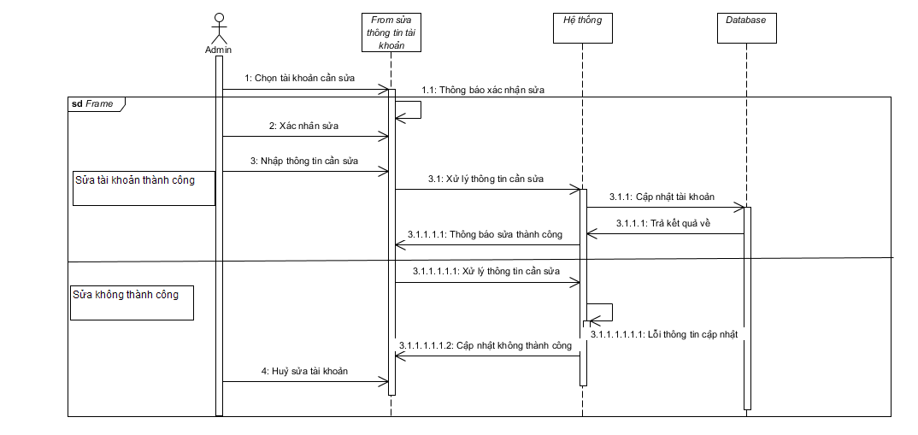
- Biểu đồ tuần tự học từ vựng.

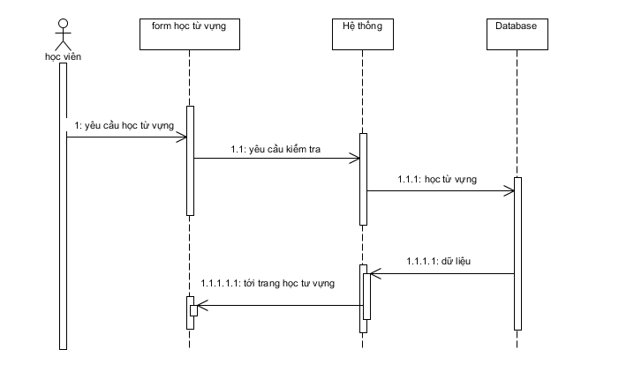
- Biểu đồ tuần tự làm bài tập đọc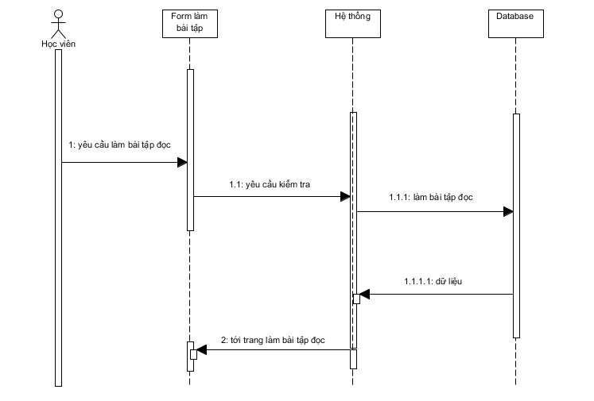

- BIỂU ĐỒ HOẠT ĐỘNG
- Biểu đồ hoạt động quản lý tài khoản
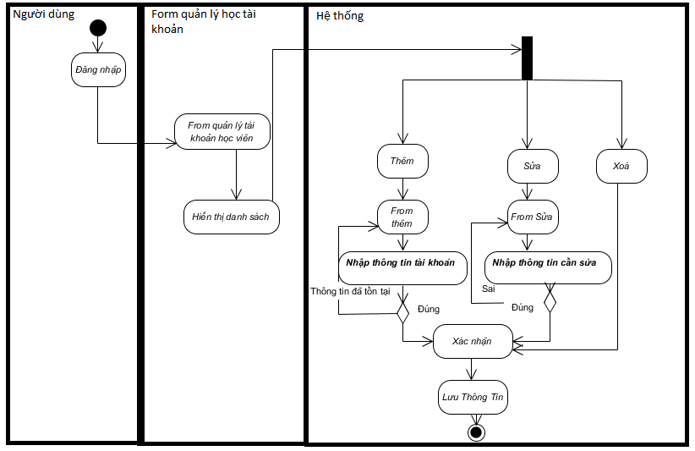
- Biểu đồ hoạt động học từ vựng
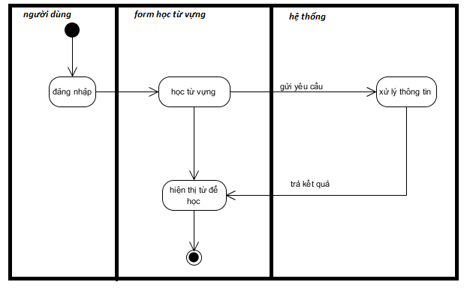
- Biểu đồ hoạt động làm bài tập đọc
